Мои жизненные ценности
25 марта состоялся классный час, посвященный теме «Мои жизненные ценности».
Говоря о жизненных ценностях, резонно говорить о целостном представлении любого учащегося об их целях в жизни. Это бесспорно важно, ведь рано или поздно наступит пора существенных изменений во взглядах ребёнка на себя самого и свою жизнь.
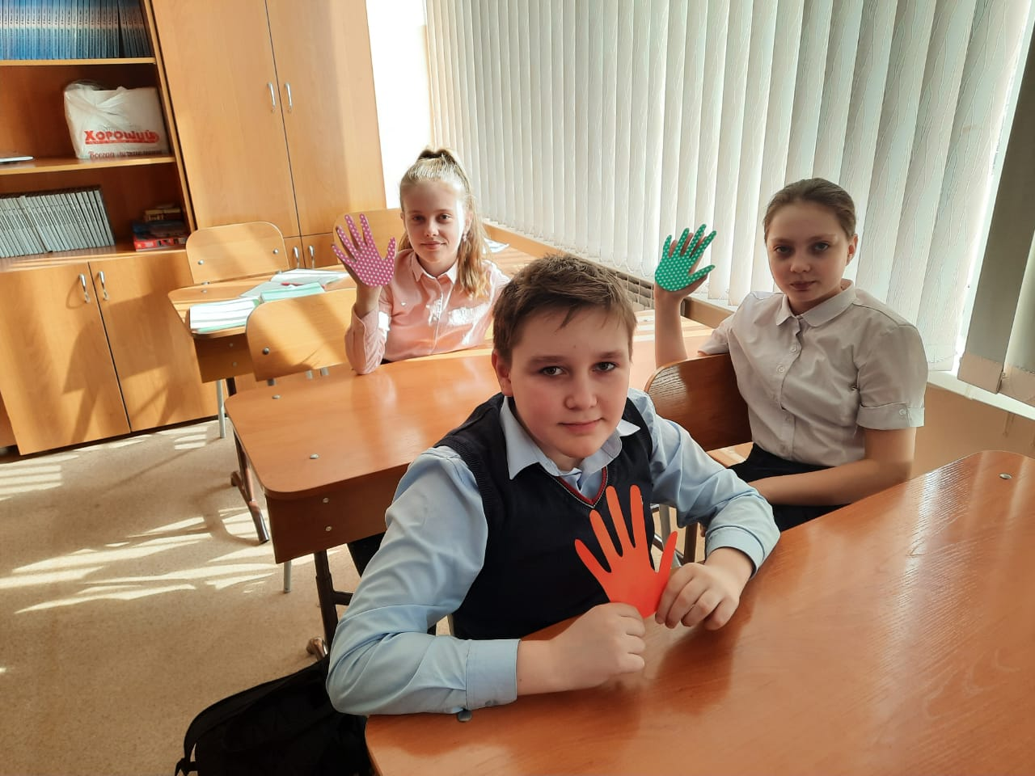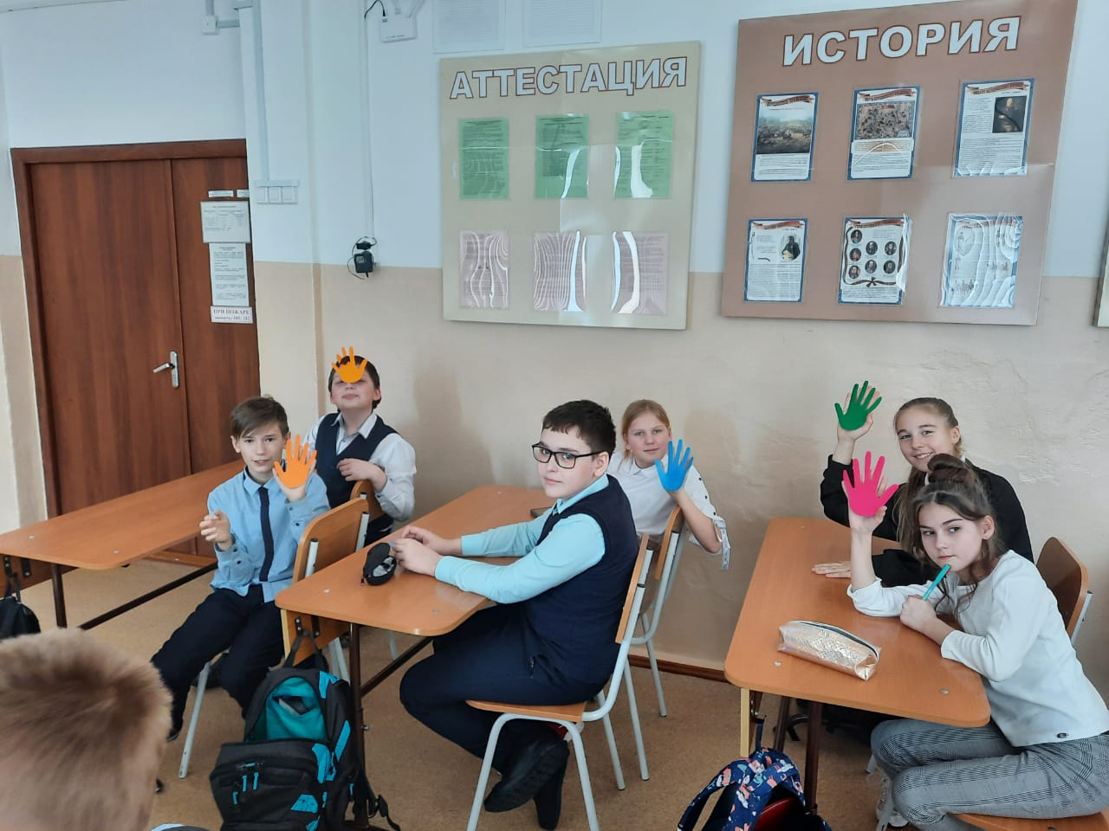
На классном часе дети познакомились с понятием жизненных ценностей, для чего они нужны и рассмотрели один из таких вопросов, как «Что важнее: материальные или жизненные ценности?»
В ходе занятия обучающиеся приводили свои примеры из собственного опыта, а также определили для себя главные ценности, которые для каждого из них являются собственным ориентиром на пути, и создали свой собственный плакат «Наши жизненные ценности».
